杭普电话小管家使用说明

目录

1功能特点简述 3
2登录界面 3
3主界面功能 4
4添加联系人 9
5联系人管理 13
6查询呼叫记录 20
7系统设置 26
8语言选择 28
9修复手机号码归属地 28
10用户管理 28
11修改密码 33
12备份录音记录 33
13查询备份数据 34
14备份电话薄 37
15还原电话薄 37
16导入电话薄 38
17导出电话薄至EXCEL 39
18导入电话薄从EXCEL 40
19生成EXCEL电话薄模版 41
20从旧系统中导入数据 42

1功能特点简述
杭普电话小管家是一款免安装、功能简捷、解压即用的软件产品，方便有户最大限度的快捷投入使用，它集成了一路电话盒子、二路电话盒子和一体机客户端三种功能于一体。小管家软件会根据用户的设置来决定提供何种功能，当用户设置了一体机参数时，提供一体机客户端服务；否则，软件启动时会自动读取底层驱动信息，来确认是一路电话盒子还是二路电话盒子。
本软件结合用户联系人管理，实现电话呼叫信息的记录、查询、回放等操作，满足用户对电话呼叫管理的基本需求；通过软件的设置，可以感知电话分机状态、实现电脑直接拨号、来去电号码信息提醒、来去电号码备注提醒等功能。下面通过各功能模块，逐一介绍相关使用。

2登录界面
解压软件包后，点击“USBRecorder.exe”即会启动小管家软件的登录界面，默认的帐号和密码都是admin，在不设置其它登录参数时，即默认以电话盒子的功能使用软件。
登录界面
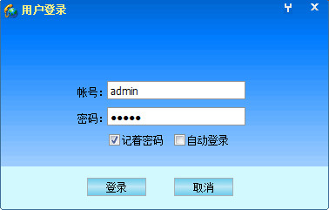
参数说明
名称 | 说明
帐号 | 用于输入用户登录帐号，以便系统安全检查是否可以登录系统，默认的帐号为：admin
密码 | 用于输入用户登录密码，以便系统安全检查是否可以登录系统，默认的密码为：admin
记着密码 | 打勾选中后，在用户成功登录系统后，系统会记录用户的登录帐号和密码，以便再次启动软件时，自动输入登录信息。
自动登录 | 打勾选中后，在用户成功登录系统后，系统会记录用户的登录帐号和密码，以便再次启动软件时，直接验证登录信息进入主界面。
登录 | 登录按钮，点击验证登录信息，帐号密码合法时，进入主界面。
取消 | 取消按钮，退出软件。
如果选择一体机客户端方式登录，则首先点击登录界面右上角的配置按钮
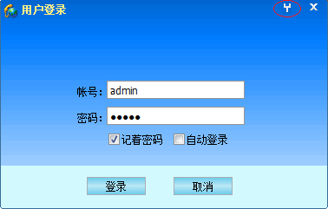
在弹出的配置窗中，设置好相关参数，点击“确定”按钮。
配置界面
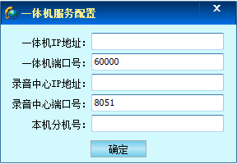
参数说明
名称 | 说明
一体机IP地址 | 用于输入一体机设备的IP地址，便于系统连接至设备，提供相关服务。
一体机端口号 | 用于输入一体机设备的端口号，便于系统连接至设备，提供相关服务。
录音中心IP地址 | 用于输入保存录音信息的中心IP地址，以便于用户回放录音时，正确调用接口实现手播放。
录音中心端口号 | 用于输入保存录音信息的中心端口号，以便于用户回放录音时，正确调用接口实现手播放。
本机分机号 | 电话分机号，登录一机体设备的唯一身份标识。
确定 | 确定按钮，点击保存相关设置信息。

3主界面功能
主界面是整个软件的交互核心，所有功能模块的入口，设备状态的显示区；软件共分添加联系人、联系人管理、查询呼叫记录、系统设置等模块功能。其具体说明如下图所示
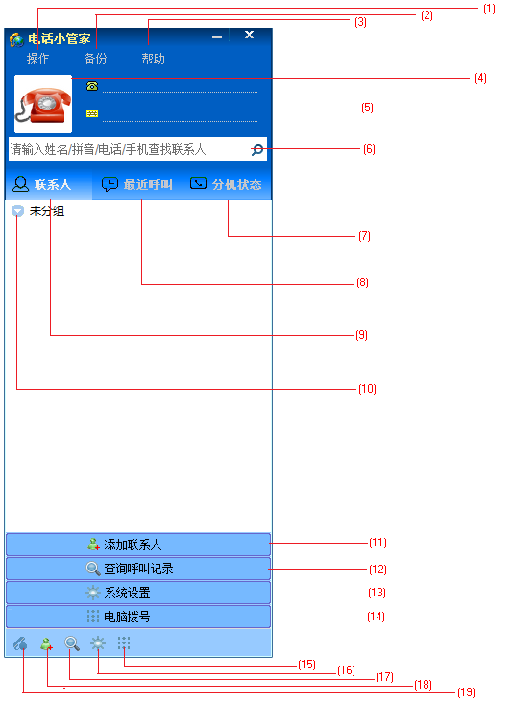
序号 | 名称 | 说明
(1) | 操作 | 操作菜单，内部包含了添加联系人、联系人管理、查询呼叫记录、系统设置等功能模块的入口，点击此按钮，即会弹出菜单项。
(2) | 备份 | 备份菜单，内部包含了备份录音记录、查询备份数据、备份电话薄、还原电话薄等功能模块入口，点周此按钮，即会弹出菜单项。
(3) | 帮助 | 关于软件的相关声明。
(4) | 状态图 | 展示设备状态情况，分为挂机、摘机、呼入、呼出、异常（灰色）等几种状态，用户可以查看此状态图而了解当前设备的状态。
(5) | 拨打号码 | 显示呼入、呼出的号码
(6) | 搜索框 | 方便用户快捷地查询联系人，支持中文、拼音、简拼、手机号等方式查询联系人。
(7) | 分机状态 | 作为一体机客户端使用时，有此功能模块，用于展示一体机上各分机的呼叫状态；如果是电话盒子，则无此模块。
(8) | 最近呼叫 | 记录最近一百次的呼入、呼出记录，方便用户查询最近的联系情况。
(9) | 联系人 | 展示用户的分组信息、联系人信息，方便用户管理、查看、呼叫联系人。
(10) | 分组 | 在用户添加联系人时，输入或选择的联系人分组。
(11) | 添加联系人 | 添加联系人快捷按钮，点击此按钮，弹出添加联系人窗口，方便用户录入联系人名称、电话、公司、地址等基本信息。
(12) | 查询呼叫记录 | 查询呼叫记录快捷按钮，点击此按钮，弹出呼叫记录查询窗口，用户可以在窗口内，设置相关查询条件，检索呼叫记录，以实现备注、回放等操作。
(13) | 系统设置 | 系统设置快捷按钮，点击此按钮，弹出系统设置窗口，用户可以方便地设置开机启动、自动登录等各种参数设置。
(14) | 电脑拨号 | 电脑拨号快捷按钮，点击此按钮，弹出电脑拨号界面，方便用户实现软拨号功能。
(15) | 拨号按钮 | 主界面底部快捷按钮，功能同(14)一致。
(16) | 设置按钮 | 主界面底部快捷按钮，功能同(13)一致。
(17) | 查询按钮 | 主界面底部快捷按钮，功能同(12)一致。
(18) | 添加联系人按钮 | 主界面底部快捷按钮，功能同(11)一致。
(19) | 主菜单按钮 | 系统主菜单按钮，点击弹出添加联系人、呼叫记录查询、系统设置、退出系统等功能模块选项。

联系人：显示用户的联系人信息，双击联系人可编辑，右键可菜单操作呼叫、编辑等。
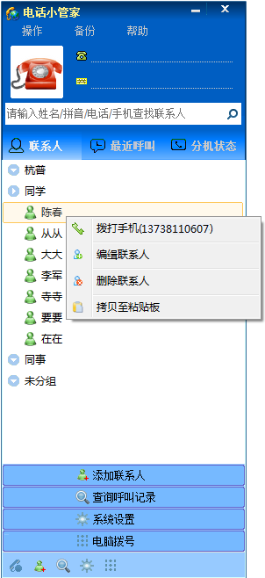

最近呼叫：记录用户最近的呼入、呼出记录，方便用户查询最近的联系情况，右键菜单可呼叫、回放等操作。
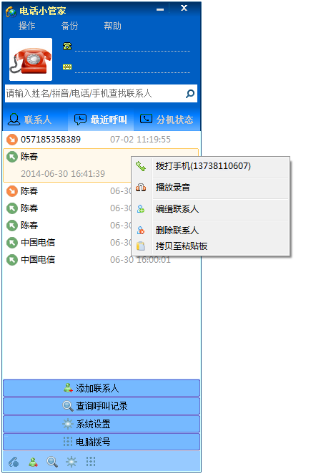

分机状态：显示一体机各分机状态，点击右边按钮可直播分机（注：电话盒子时，没有此功能模块）。
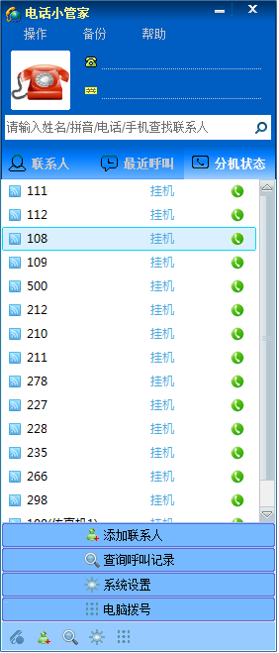

4添加联系人
点击主界面上方的菜单“操作”->“添加联系人”或者主界面下方的“添加联系人”按钮，即能进入添加联系人界面，此窗口实现联系人基本信息的添加，用户输入联系人姓名、电话等基本信息后，点击保存按钮，系统即会把基本信息存入数据库中，并在“主界面”的“联系人”模块中，显示保存后的联系人信息。如果用户输入或选择了分组，联系人则保存于对应的分组中，否则默认存于“无分组”中。
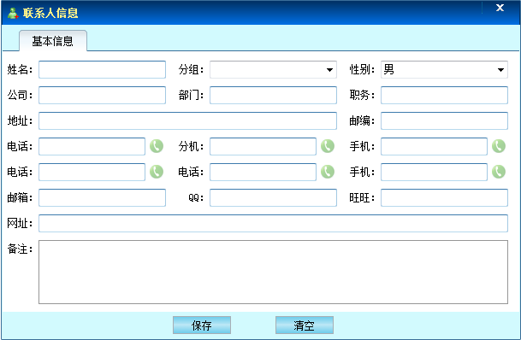
例如：输入李小龙的联系人信息
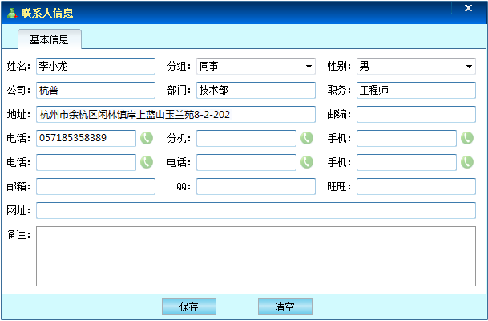
点击保存，弹出成功提示
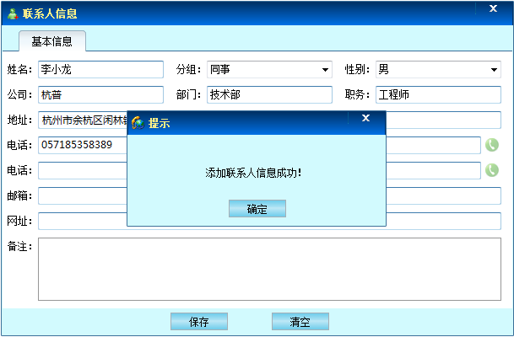
并且联系人会显示在“主界面”的“联系人”中
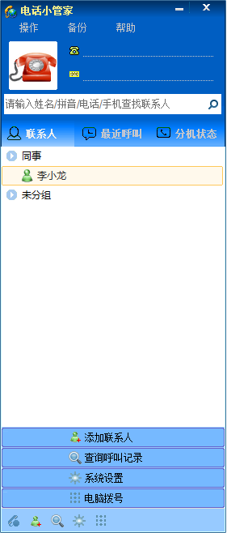
在此“联系人”界面中，双击会弹出“编缉联系人”窗口，可以继续修改联系人信息，右键菜单，可以选择拨打电话、编缉联系人、删除联系人等各种操作。
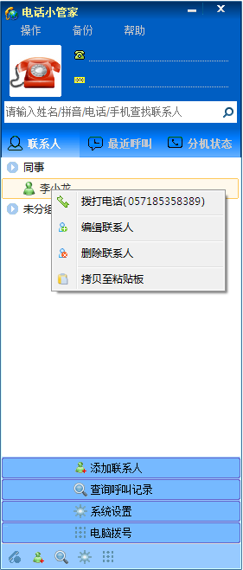

5联系人管理
点击主界面上方的菜单“操作”->“联系人管理”，即能进入联系人管理界面，此窗口实现联系人基本信息的添加、修改、删除、批量删除、查询等功能。
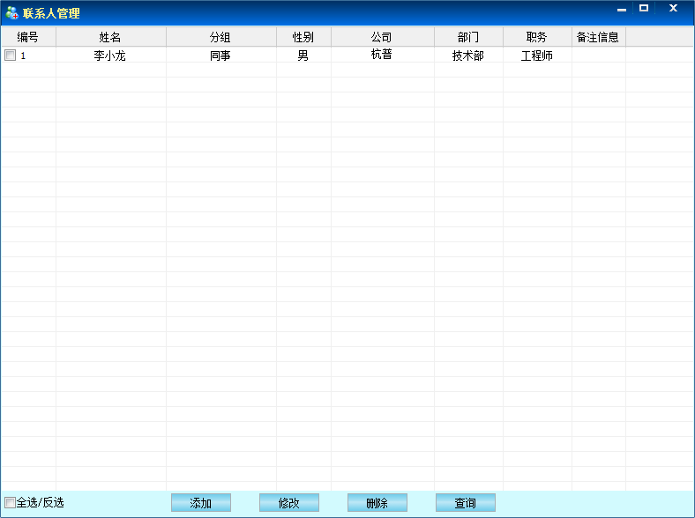
添加：如果需要添加新的联系人，点击窗口下部的“添加”按钮，即会弹出添加联系人窗口。
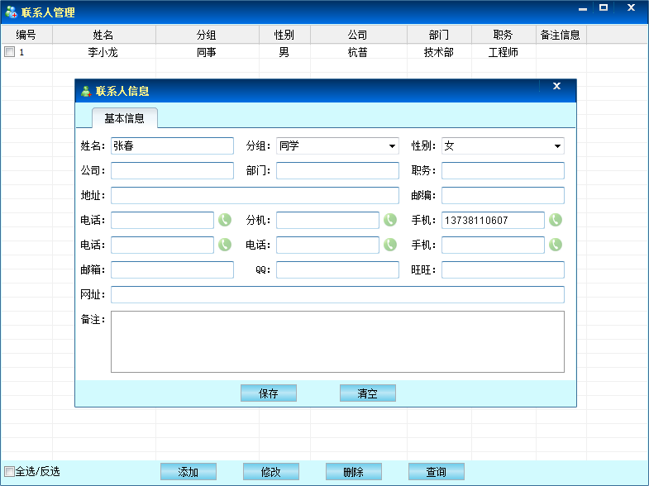
输入完信息后，点击“保存”即可。
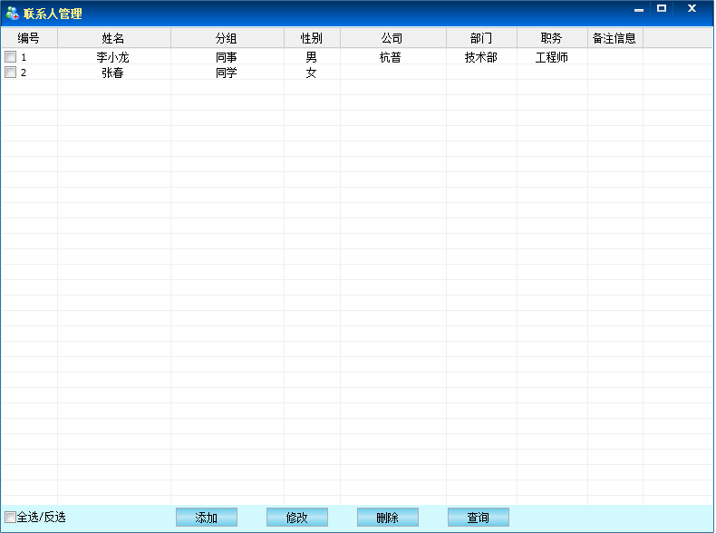

修改：首先打勾选中需要修改的联系人记录，然后点击窗口下部的“修改”按钮，即会弹出修改联系人窗口。
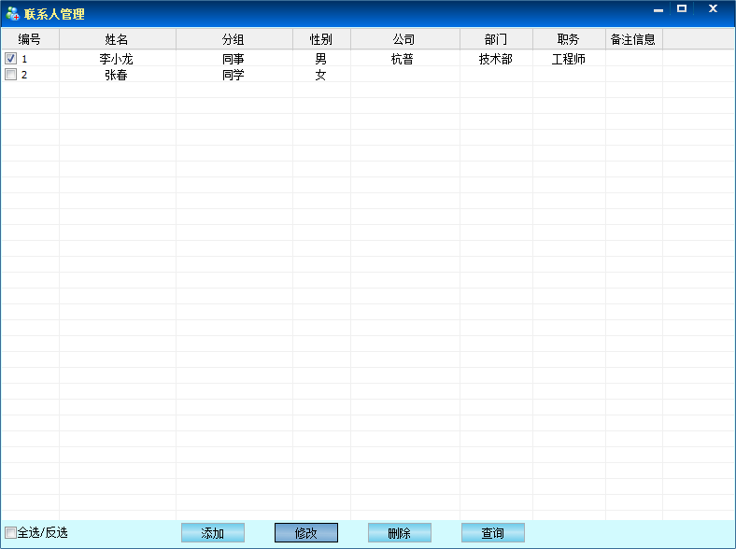
在弹出的窗口中编辑联系人信息
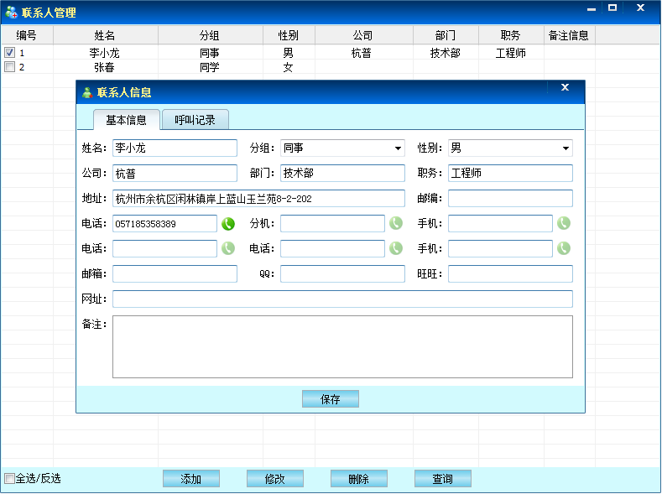
编辑完成后，点击保存即可。
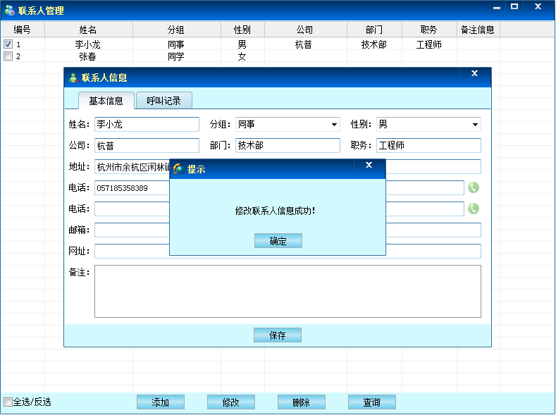

删除：首先打勾选中需要删除的联系人记录，然后点击窗口下部的“删除”按钮，即会弹出删除联系人的确认窗，点击“确定”按钮，即完成删除；如果需要批量删除，打勾选中多个需要删除的联系人即可。
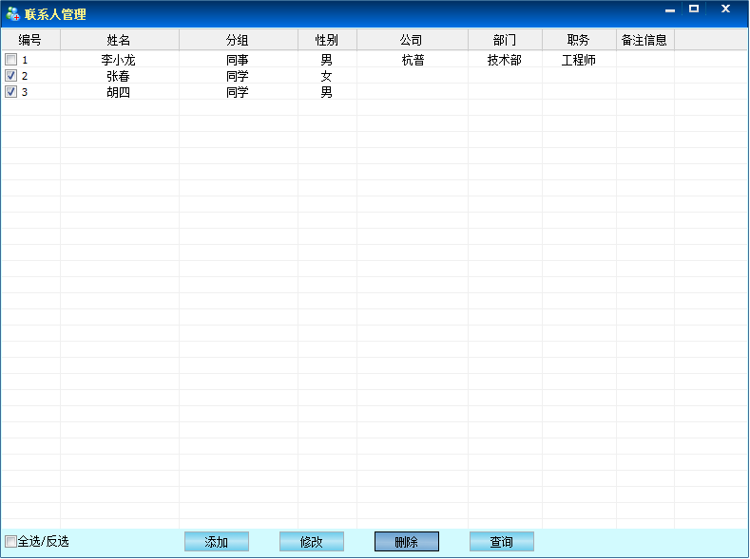
在弹出的确认窗口中，点击“确定”按钮
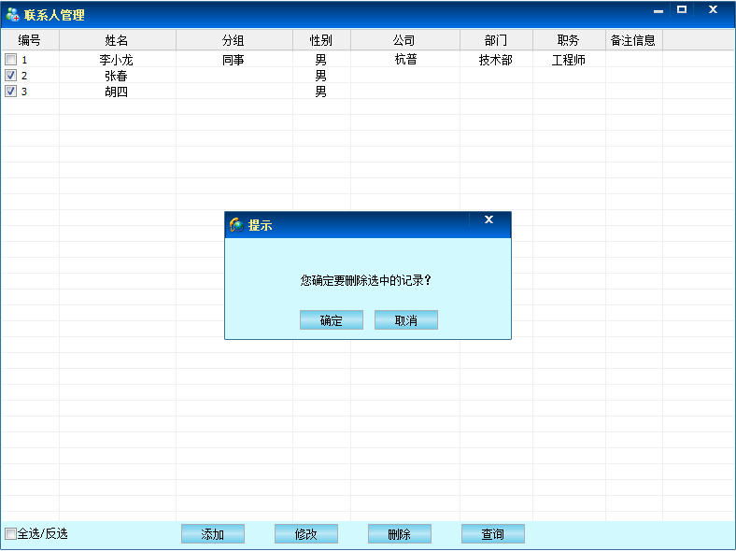
即可完成删除。
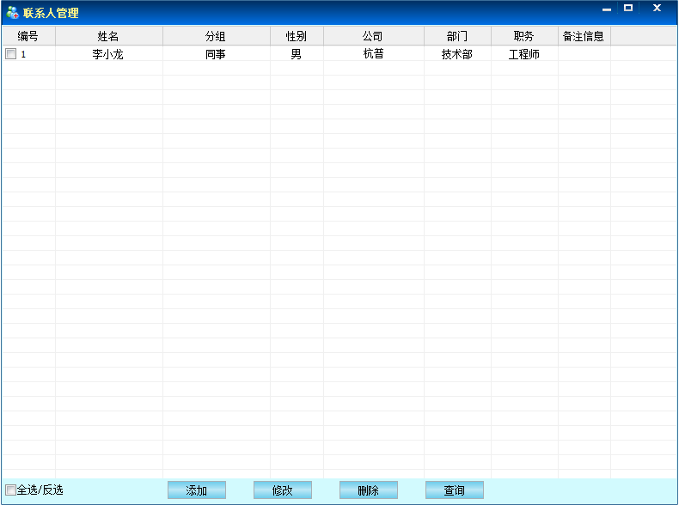

查询：如果需要精确查询联系人，点击窗口下部的“查询”按钮，即会弹出检索条件，录入相关参数，点击“确定”按钮，就会检索出符合条件的联系人信息。
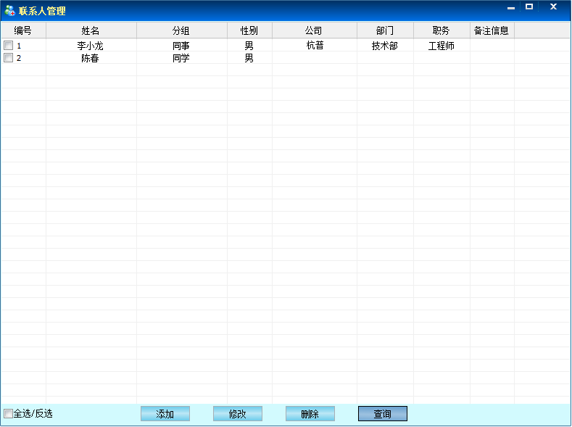
在弹出窗中，设置检索条件
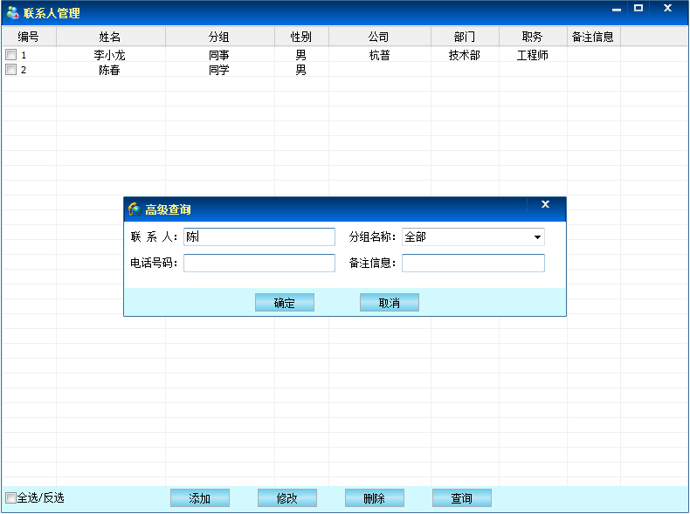
点击“确定”按钮，即会检索符合条件联系人
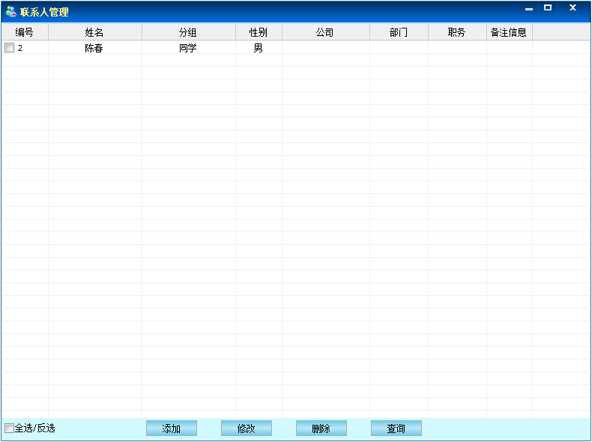

6查询呼叫记录
点击主界面上方的菜单“操作”->“查询呼叫记录”或者主界面下方的“查询呼叫记录”按钮，即能进入查询呼叫记录界面；此窗口可以实现呼叫详情的查询、备注、删除、回放等操作。
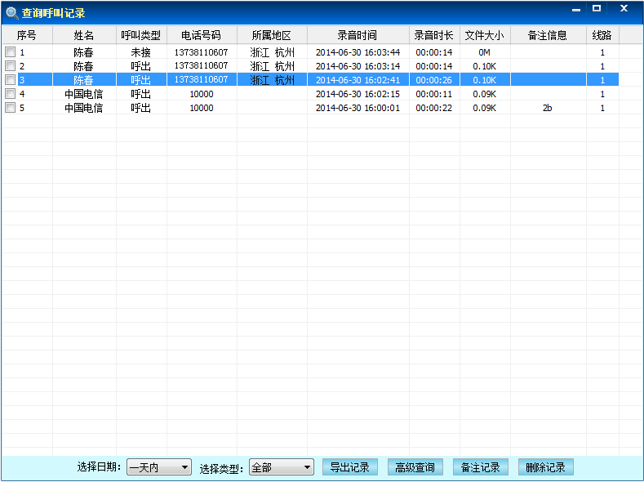
导出记录：查询出符合条件的记录后，点击界面下部的“导出记录”按钮，即会把呼叫记录导出至Excel报表中。
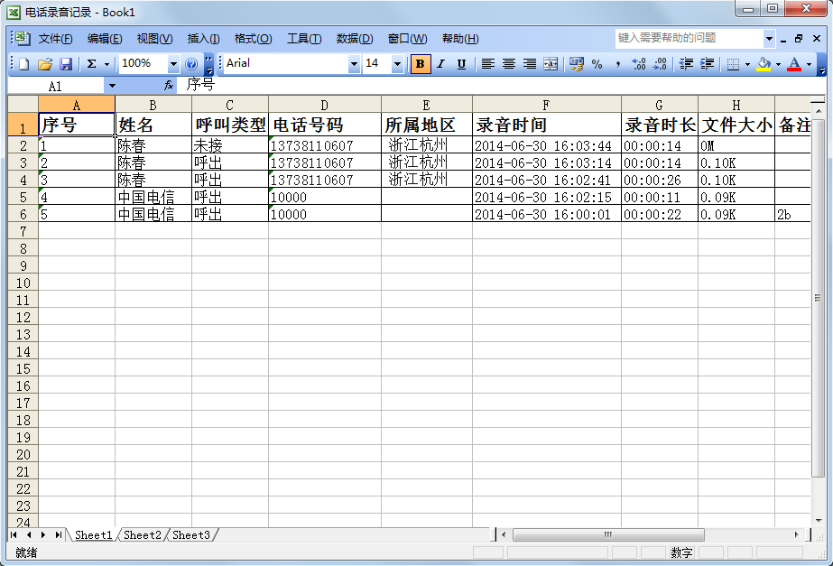
高级查询：为了满足用户更精准的查询，点击界面下部的“高级查询”按钮，即会弹出高级查询条件窗口
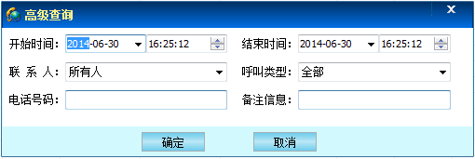
设置好参数后，点击“确定”按钮即可检索出符合条件的呼叫记录。
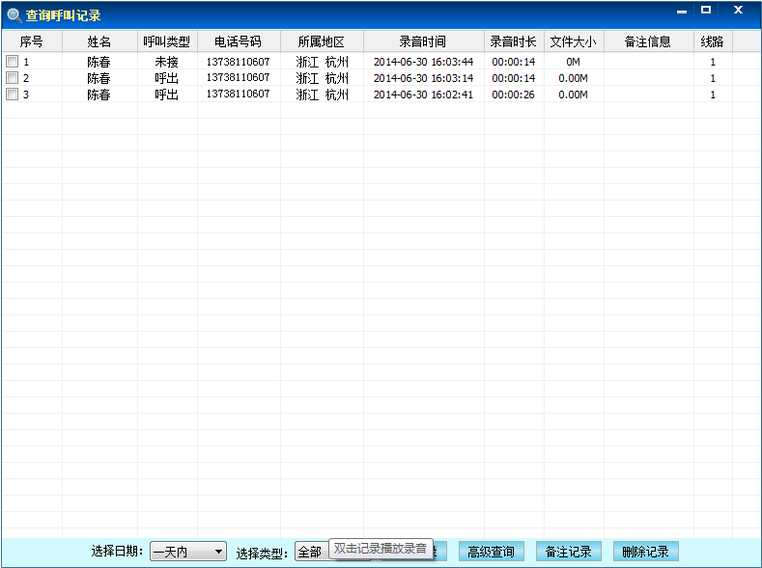

备注记录：为了特别说明某呼叫记录，需要注释说明时，首先点击该记录，然后点击界面的下部“备注记录”按钮
在弹出的窗口中，输入备注信息
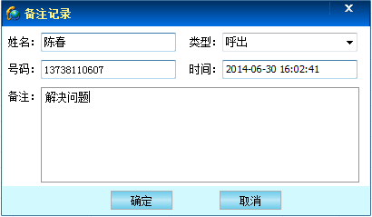
然后点击“确定”按钮即可。
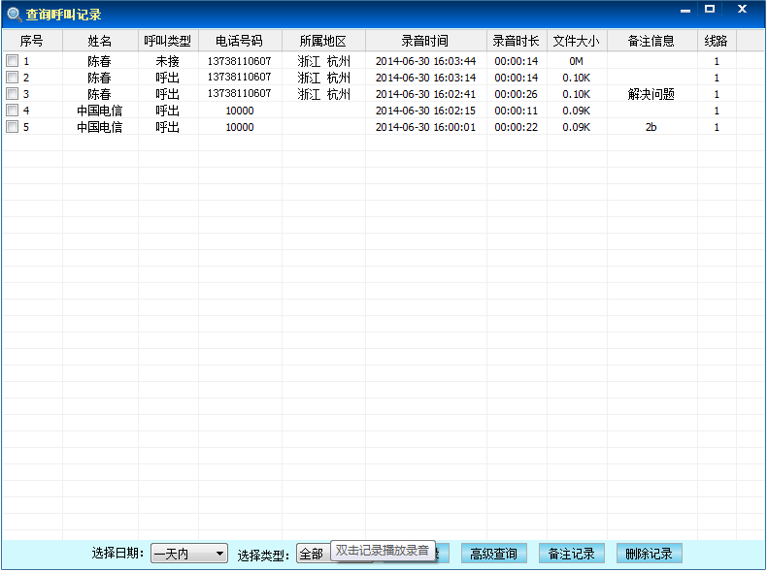

删除记录：如果需要删除记录，首先在记录前打勾选中，然后点击界面下部的“删除记录”按钮。
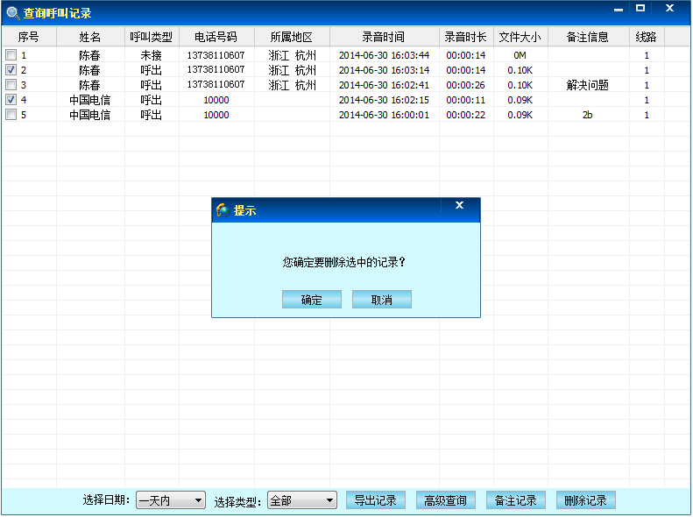
在弹出的确认窗中，点击“确定”按钮，即可删除记录。
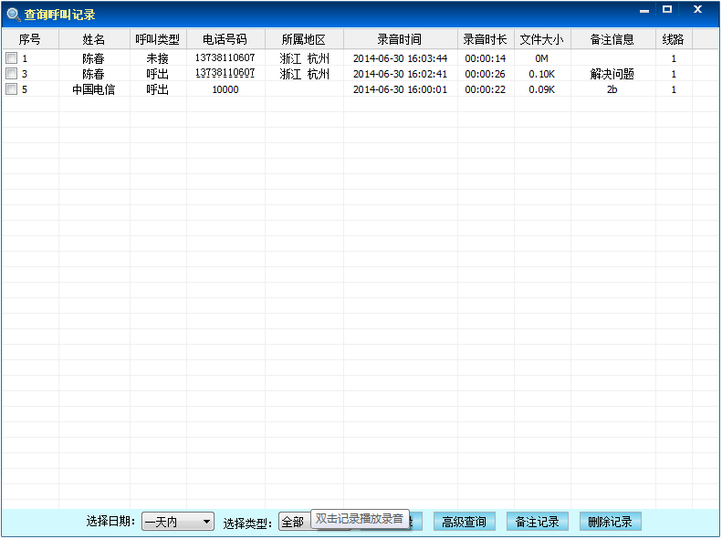
播放录音：双击录音记录，即会弹出播放录音的窗口。如果是一体机客户端，会根据用户设置的录音中心，跳转至浏览器窗口，实现录音的回放。
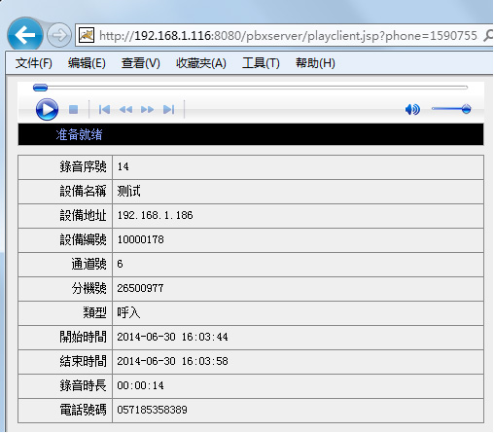

右键菜单：右键呼叫记录，会弹出操作菜单，实现回放、备注等操作。
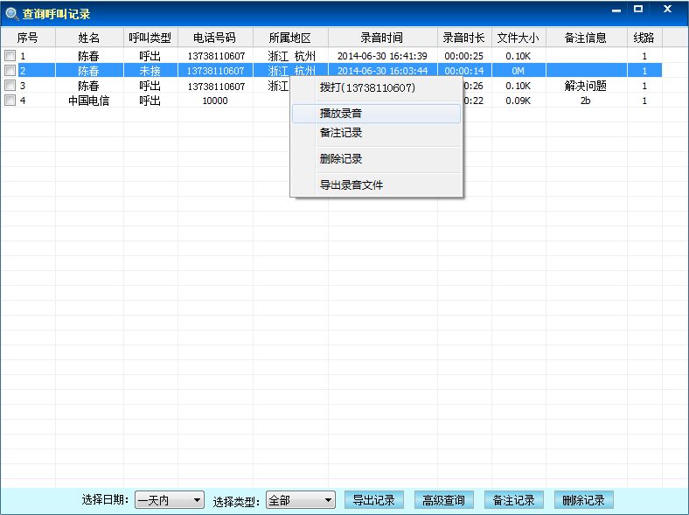

7系统设置
点击主界面上方的菜单“操作”->“系统设置”或者主界面下方的“系统设置”按钮，即能进入系统设置界面。共分三个操作界面，常规设置包括摘机弹出主窗口、挂机隐藏主窗口等参数；电压设置是为电话盒子调整电压而设计，一体机客户端则不起作用；拨号设置主要帮助用户自动实现外拨加前缀号，存储时去掉前缀号等功能。
常规设置
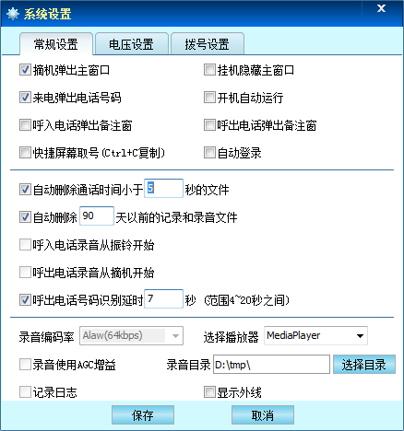
电压设置
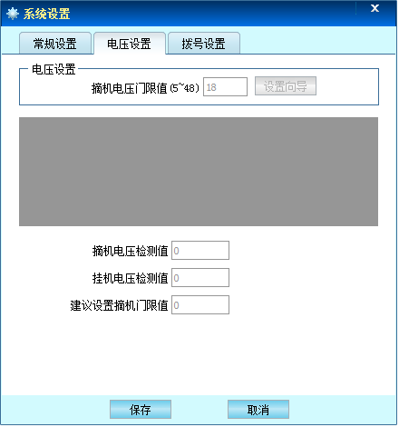
拨号设置
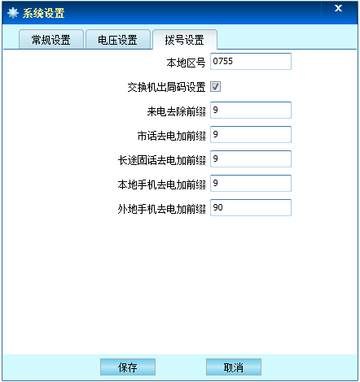

8语言选择
点击主界面上方的菜单“操作”->“语音选择”，即会出现语言选项子菜单，共支持中文简体、中文繁体、英文三种语言。

9修复手机号码归属地
为了防止手机运营商更新手机号归属地，造成来电号所属地误报，此处功能设定修正接口。
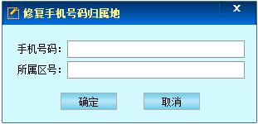
输入手机号码及所属地区区号，系统即会自动匹配。

10用户管理
系统支持多用户管理，默认的帐号和密码都是admin，此帐号为超级管理员，如有需要可以另行添加新帐号至系统，以供多人使用。点击主界面上方的菜单“操作”->“用户管理”即会弹出用户管理窗。
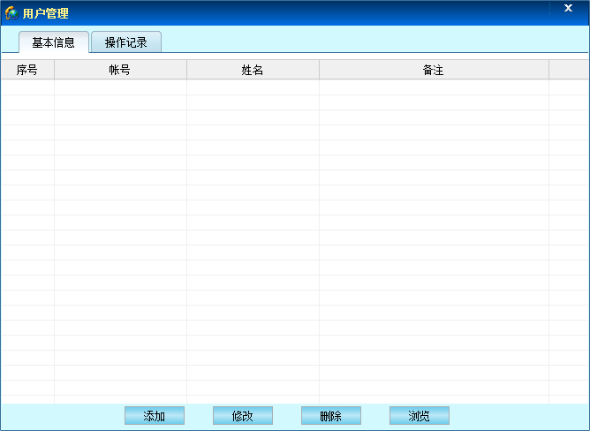
添加用户：点击界面下部的“添加”按钮，即会弹出添加用户信息的窗口。
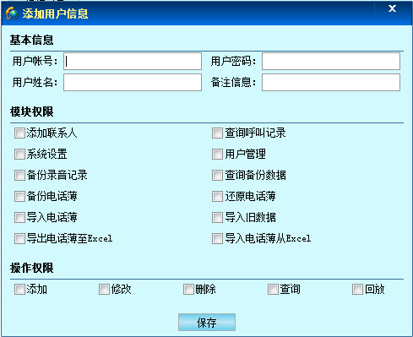
输入基本信息以及相应权限后
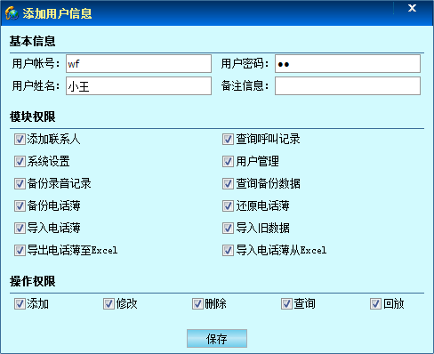
点击“保存”按钮即可
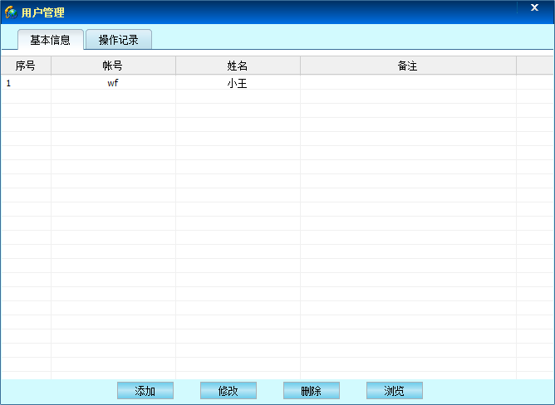
修改用户：点击选中用户记录
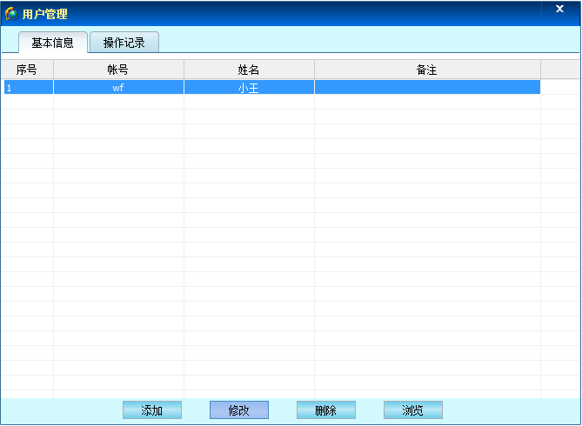
然后点击界面下部的“修改”按钮，即会弹出用户信息修改窗
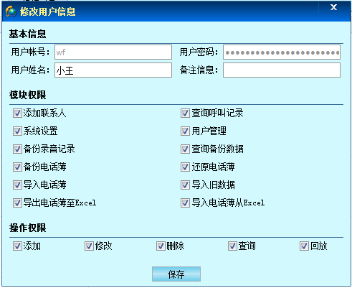
修改完成后，点击保存即可。

删除用户：点击选中用户记录，然后点击界面下部的“删除”按钮
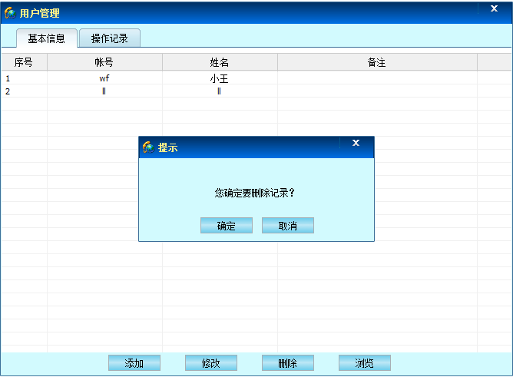
在弹出的确认删除窗中，点击“确定”按钮，即会删除记录
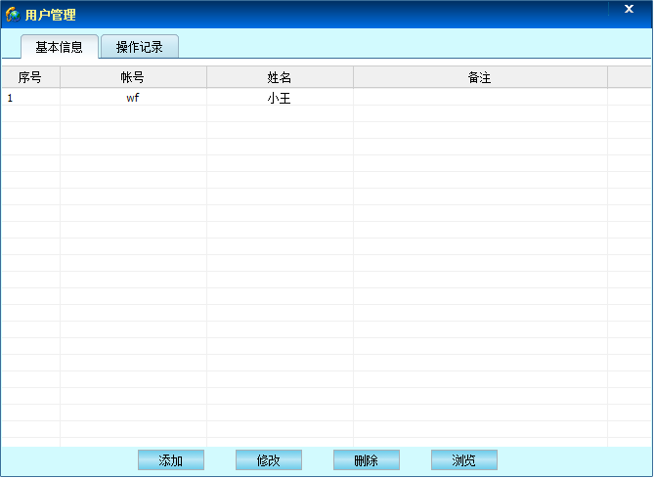

浏览用户：点击选中用户记录，点击界面下部的“浏览”按钮，即会弹出用户详情。
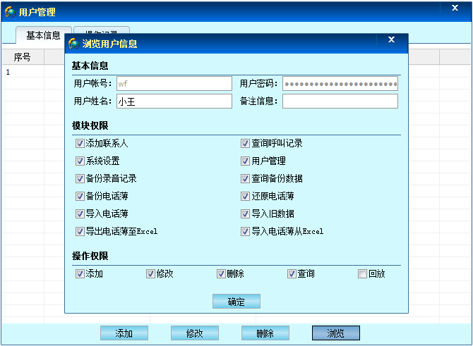

11修改密码
点击主界面上方的菜单“操作”->“修改密码”，即会弹出修改密码窗口，输入新旧密码后，点击“确定”按钮即可。
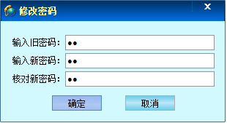

12备份录音记录
点击主界面上方的菜单“备份”->“备份录音记录”，即会弹出备份录音记录窗口
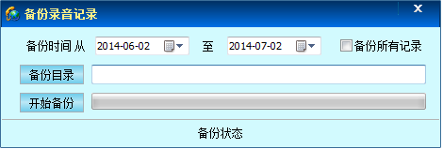
选择好备份的时间段，以及文件保存的位置
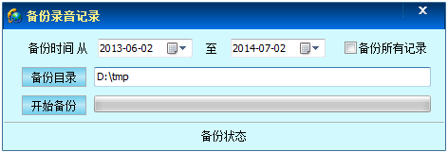
点击“开始备份”即可
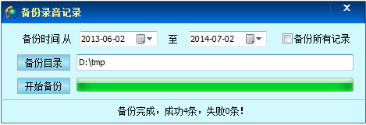

13查询备份数据
点击主界面上方的菜单“备份”->“查询备份数据”，即会弹出查询备份数据窗口
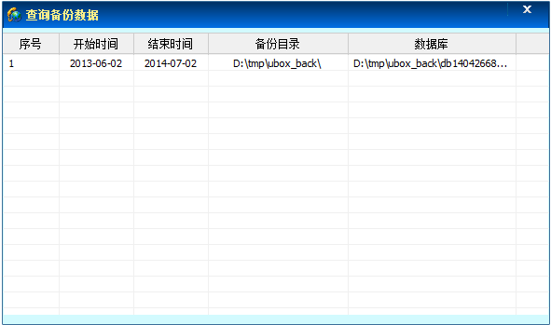
双击需要查看的备份记录
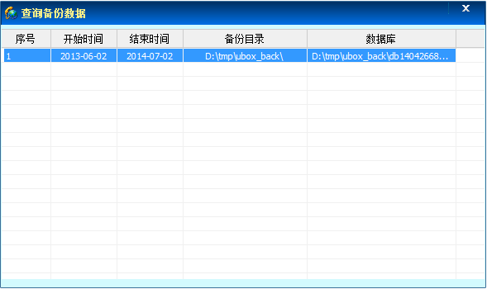
即会弹出备份记录查询窗
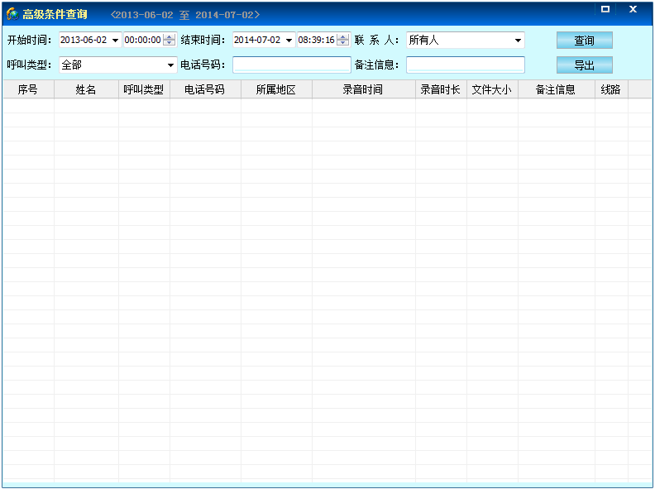
在此窗体内选择相关参数，点击“查询”按钮即会检索出符合条件的记录；如果需要导出，点击“导出”按钮即可。
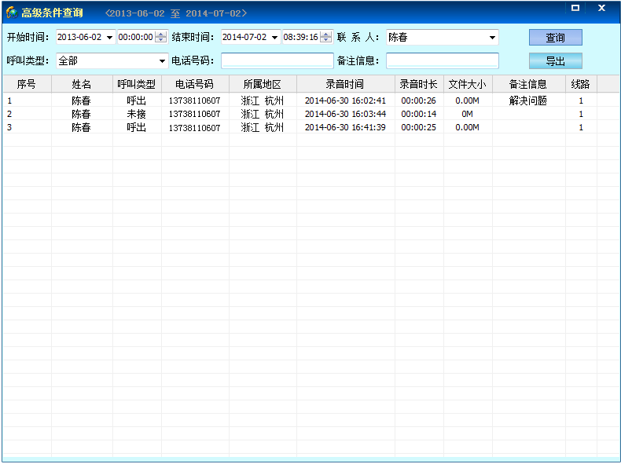

14备份电话薄
点击主界面上方的菜单“备份”->“备份电话薄”，即会弹出备份电话薄的路径选择窗口
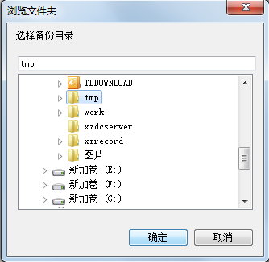
选择好路径后，点击“确定”按钮，即会备份电话薄至USBDatabase.db。
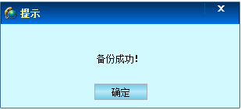

15还原电话薄
点击主界面上方的菜单“备份”->“还原电话薄”，即会弹出还原电话薄的路径选择窗
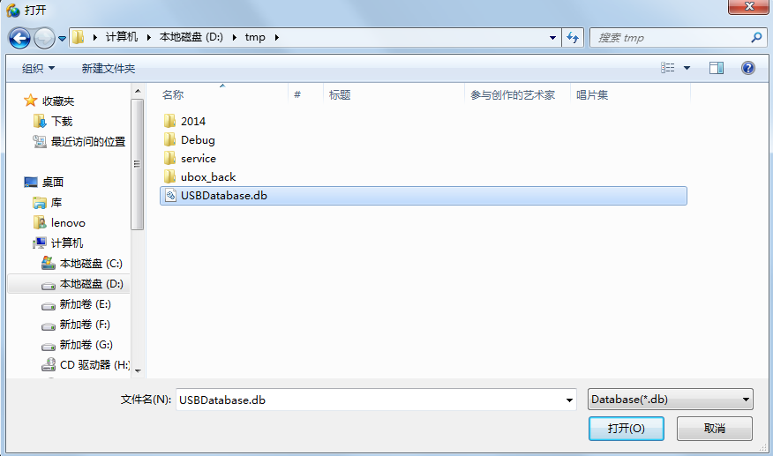
选择之前备份的文件，点击“打开”即会恢复电话薄数据。
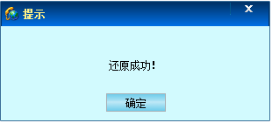

16导入电话薄
点击主界面上方的菜单“备份”->“导入电话薄”，即会弹出导入电话薄的路径选择窗
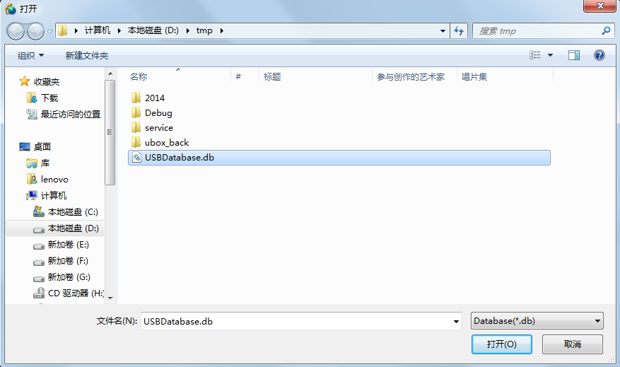
选择需要导入的文件，点击“打开”即合并电话薄数据。
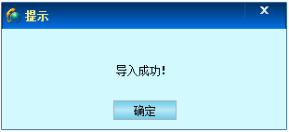

17导出电话薄至EXCEL
点击主界面上方的菜单“备份”->“导出电话薄至EXCEL”，即会弹出导出电话薄至EXCEL的路径选择窗
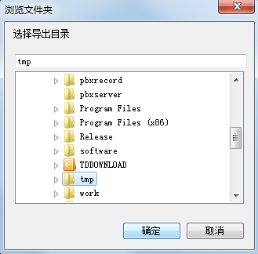
选择好路径后，点击“确定”按钮即可
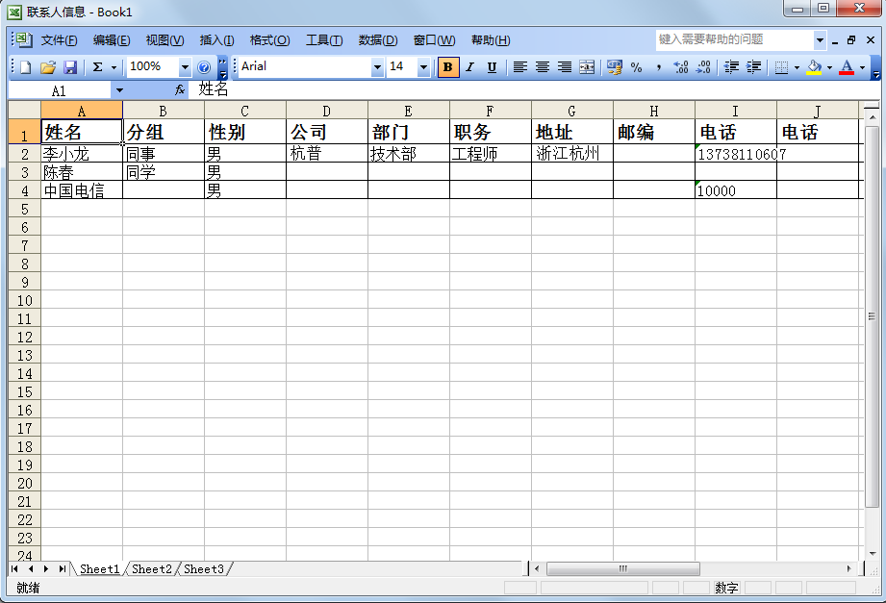

18导入电话薄从EXCEL
点击主界面上方的菜单“备份”->“导入电话薄从EXCEL”，即会弹出导入电话薄从EXCEL的路径选择窗
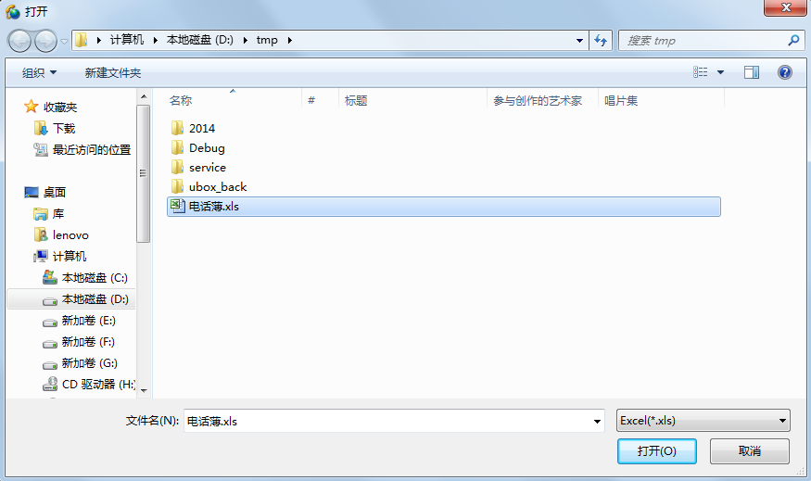
点击选择电话薄文件，然后点击“打开”按钮即可
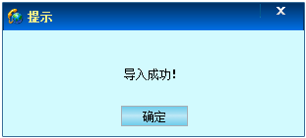

19生成EXCEL电话薄模版
点击主界面上方的菜单“备份”->“生成EXCEL电话薄模板”，即会弹出模版。
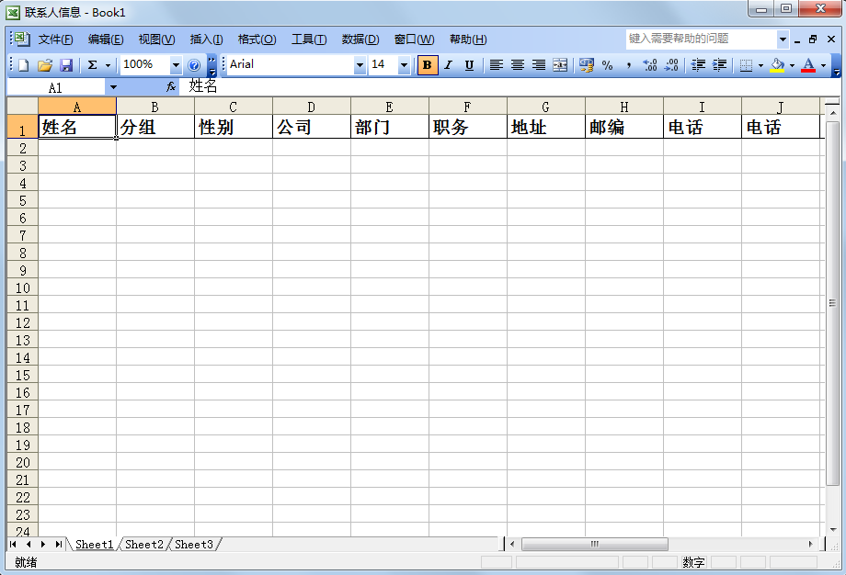

20从旧系统中导入数据
点击主界面上方的菜单“备份”->“从旧系统中导入数据”，即会弹出选择旧系统数据库的选择窗
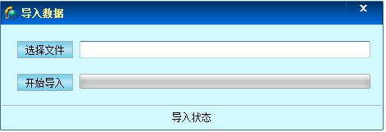
点击“选择文件”按钮，选定旧数据库文件后，点击“开始导入”按钮，即会导入数据
